Школьный
позитивчик
Улыбайся в 32!!!

№2, октябрь 2012г. Газета школы №32

С ДНЕМ УЧИТЕЛЯ!

История праздника
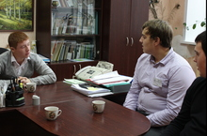
Раньше в СССР День учителя отмечали в первое воскресенье октября, начиная с 1880 года. В 1994 году ЮНЕСКО учредил Всемирный день учителя, который с тех пор празднуется 5-го октября более чем в 100 странах мира. 5-го октября объявляется победитель, один из 76 учителей, выигравших в своих регионах, приз – «Большой хрустальный пеликан». Да и за чем нужен этот «Большой хрустальный пеликан», когда есть такие замечательный ученики, которые традиционно поздравили своих любимых преподавателей с Днём Учителя. Трудную работу учителей взяли на себя ученики 9-11 классов. Заранее распределив предметы, они вели уроки, давали новые темы. Администрация, сформированная из учеников 11 класса, контролировала весь учебный процесс. Учителям оставалось только выслушать в конце дня впечатления ребят. Все получили много впечатлений, те, кто вели уроки задумались о том, как это нелегко, а те, кто получал знания от новых преподавателей, поняли, как им не хватает любимых учителей. А, в общем, подарок на День Учителя удался на славу, он понравился не только учителям, но и ученикам школы. Молодцы ребята!!! Феоктистова Л.П.

Лидеры КОПИ
(клубная организация по интересам)

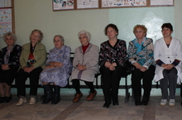
С Днем учителя и с Днем пожилых людей, поздравили 3 октября ученики школы, учителей пенсионеров. С улыбкой на лице они смотрели на выступления младших школьников, а во время, исполненной мной песней «Мама моей мамы» у некоторых навернулись не прошеные слезы на глазах. Вспоминали и рассказывали о своей работе. И как сказали ученики, лучше называть это праздник, Днем молодого человека, ведь в них столько радости и оптимизма. Праздник удался на славу!
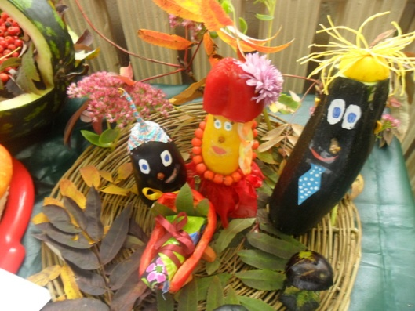
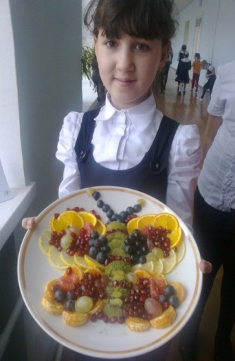
Не так давно прошел конкурс «Дары осени 2012», в котором были представлены интересные работы, каждая из которых заслуживала отдельного внимания. Хорошки картошки, тыквы и лимонные ежи улыбались всем. К моей большой радости я входила в жюри этого конкурса. Было очень сложно определить победителей, ведь каждая работа хороша по-своему. В результате, классов занявших первое место оказалось 3.
В гости к витаминам ходил недавно наш пресс центр КОПИ. Дети проявили всю свою фантазию, и не только рассказали о пользе витаминов, но и сделали интересные блюда. Фруктовые бабочки, тыквенные совы и многое другое украсили тарелки участников конкурса. Защищали свои кулинарные работы с большой увлеченностью. Рассказали не только о пользе витаминов, но и о рецепте приготовления. У каждого конкурсанта была сильная группа поддержки. Фомина Настя 10А
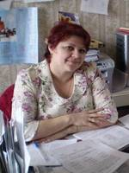
Наши наставники
Осень только начинает раскачиваться, а учебный процесс уже в самом разгаре. Все-таки сложно быть учителем - постоянное не выполненное домашнее задание, невыученные правила и плохое поведение на уроках. Учителя - тоже родители! На них держится весь дом: приготовить покушать, постирать, собрать детей в школу. Несмотря на все это, Лилия Фаргатовна остается очень милой красивой женщиной и хорошим завучем. И мы выяснили, что это очень сложно!
Иногда нужно срочно заменить учителя, вот и приходится выкручиваться! И поэтому Лилия Фаргатовна - супер учитель, она преподавала все: от русского языка до английского! Она умеет ставить четкие цели и добиваться их. Еще Лилия Фаргатовна все делает сама, ей так легче. Самое сложное в профессии завуча - это работа с бумагами и цифрами. Такая работа отбирает много времени и иногда его не хватает на сон. Начало года - всегда трудное время. В школу приходят новые ученики, и становится еще больше работы. Но, несмотря на это, все мы движемся вперед! «Если у тебя что-то не получилось в первый раз, то обязательно получится во второй!- говорит Лилия Фаргатовна,- ошибается тот, кто что-то делает, не ошибается тот, кто ничего не делает. А ошибки можно исправить!
Лилия Фаргатовна очень разносторонний человек. Когда была ученицей, всех по линеечке строила, и в институте была активисткой.
В нашей школе у нее было два выпуска. Ее выпускники не забывают ее и приходят не только на первые звонки, но и просто так, некоторые приглашают на свадьбу. И дома дел невпроворот везде надо успеть и с собакой погулять, и кошку, рыбок покормить и улиток, и еще надо дочку в школу собрать.
Все- таки сложно быть учителем, мамой для учеников и мамой дома! И с этим не каждый может справиться, а Лилия Фаргатовна у нас сильная, смелая, ловкая, умелая! Я думаю, она со всем справится! Королева Анна 9А

Это интересно
5 5 5 5 5 5 5 5 5 5 5 5 5 5 5 5 5 5 5 5 5 5 5 5 5 5 5 5 5 5 5
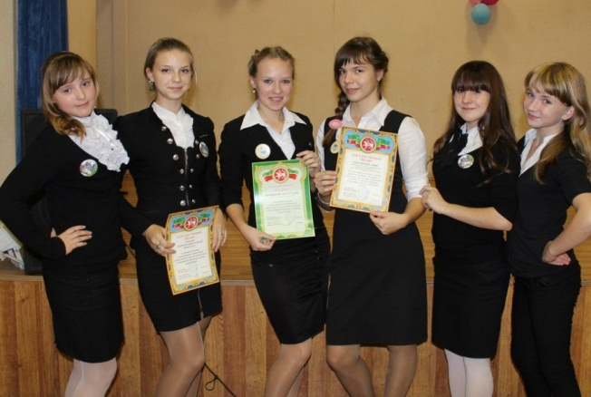
18 октября прошел Районный этап Республиканского Форума детских общественных организаций, в котором наша школа представила 6 проектов. Такие как: «Создание школьной газеты «Школьный позитивчик»» защищала её Фомина Анастасия (10А); «Дары осени» проект Филюхиной Анастасии (7А); Меркушина Ксения (7А) с проектом «Если с другом вышел в путь»; Зарипова Карина (7А) защитила проект «Дети войны»; а Королева Анна (9А) представила проект «Хоровод народов мира». Представление проектов прошло достойно. Результаты скоро будут известны. Так же в этот день были подведены итоги за прошлый год. Наша школа не осталась в стороне. Дипломы за активное участие в жизни Кировского района получили: Фомина Анастасия, Королева Анна! Наша школа так же получила благодарственное письмо за активное участие в мероприятиях и пропаганду деятельности детских организаций и объединений Кировского района города Казани.
5 5 5 5 5 5 5 5 5 5 5 5 5 5 5 5 5 5 5 5 5 5 5 5 5 5 5 5 5 5 5
2 2 2 2 2 2 2 2 2 2 2 2 2 2 2 2 2 2 2 2 2 2 2 2 2 2 2 2 2 2 2
Опоздавшие: Без обуви:
Заляев 11А Заляев 11А
Уточкин 10А Герасимов 7Б
Фугин 9Б Серапионов 7Б
Хасанов 9Б Метелин 11А
Хвальков 8Б Хасанов 9Б
Болошев 2Б Кононенко 8Б
Бачев 5Б (в каждом номере мы будем печатать
Якимов 11А фамилии ребят, которые часто
опаздывают или приходят без второй обуви)
2 2 2 2 2 2 2 2 2 2 2 2 2 2 2 2 2 2 2 2 2 2 2 2 2 2 2 2 2 2 2

Поздравляем именинников октября!
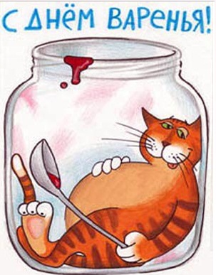
1а: Карпухина Эвелина (6.10.) 1б: Жаркович Милена (27.10); Иванова Карина (7.10.); Сафонов Кирилл (30.10.); Ховрин Александр (17.10.); Четвергов Никита (13.10)
2а: Колчанова Анастасия (27.10.); Нургалеева Камила (23.10.); Сальцинова Татьяна (28.10.) 2б: Хомидова Камила (23.10.)
3а: Талипова Анжела (14.10.); Чапаев Адель (23.10.); Чередниченко Анастасия (31.10.) 3б: Зайнуллов Адель (5.10.)
4а: Алеева Диана (15.10.); Антонов Владислав (26.10.); Ловчева Дарья (17.10.) 5а: Гарипов Кирилл (25.10.); Петрушин Виктор (3.10.) 5б: Соболева Фатима (13.10.) 6а: Маркелов Данил (2.10.) 7б: Горбунов Даниил (30.10.); Норузбаев Нурсултан (5.10.); Хафизов Азат (17.10.) 9а: Кузина Мария (13.10.); Шамрина Полина (22.10.) 9б: Будачева Виктория (9.10.) 10а: Булгадарян Лилит (28.10.); Хужиахметова Регина (15.10.)

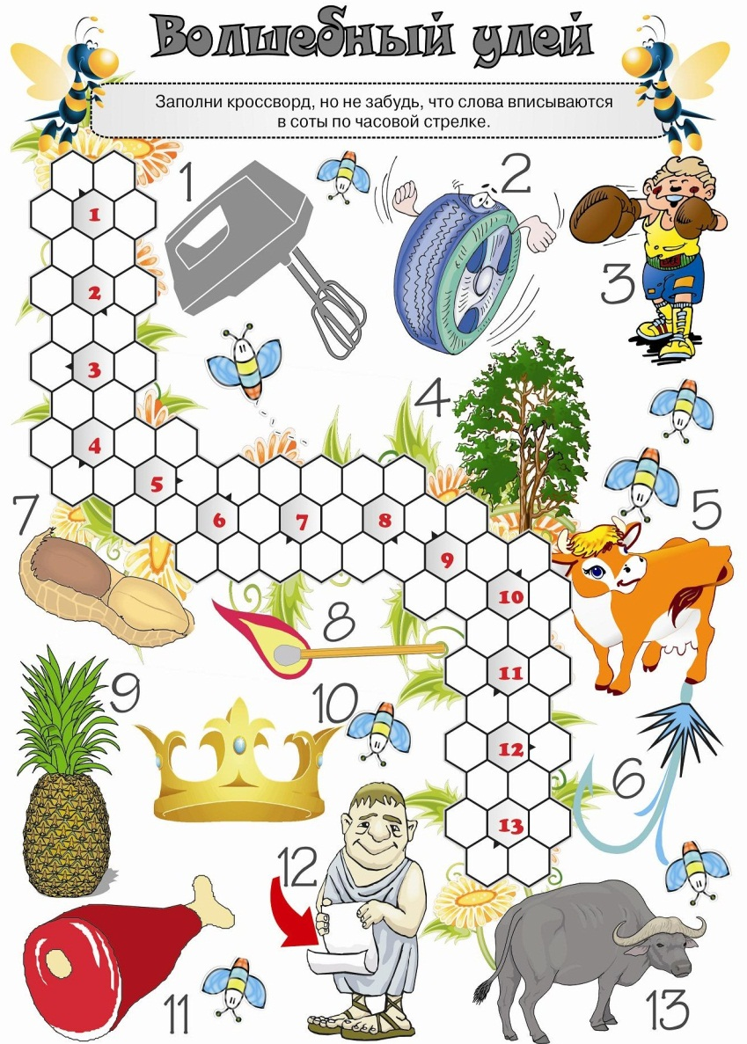

Внимание
конкурс!
Для начальной школы!
ТОЛЬКО первые 3 человека, правильно отгадавшие кроссворд получат подарок!
Приноси в каб. 311!
Внимание
конкурс!
Для 5-11 классов!
Из одного слова ПРЕПОДАВАТЕЛЬ
необходимо составить как можно больше слов!
Правила: (Можно составлять только существительные; только из этих 13 букв, Е на Ё; И на Й – не меняется; названия, сокращения, уменьшительно-ласкательные или слова множественного числа не принимаются)
Приносите подписанные листочки с вашими словами в каб. 311, 3 человека у кого больше всего слов получат подарки.


-Мама, смотри: у дяди нет ни
одного волоска на голове!
- ТИШЕ, детка, а то он услышит.
- А разве он этого не знает сам.
***
Мама уговаривает свою дочку:
-Тебе необходимо скушать весь суп.
Ты знаешь, в кого превращаются девочки, когда они не кушают?
- Знаю. В манекенщиц.
***
На пляже было три бассейна: один с
тёплой водой, другой с холодной водой, а
третий - пустой, - читает учительница
новую задачу.
- Кому нужен на пляже бассейн без воды?
- спрашивает ученик.
- Тому, кто не умеет плавать, - объяснил
сообразительный Вовочка.
***
- Давай разберём телевизор и
посмотрим, что за дядя там сидит и
каждый вечер разговаривает

ИЗ ШКОЛЬНЫХ СОЧИНЕНИЙ
• «Он был высокий, с маленькими подстриженными ушами...»
• «Она была красивая и ходила на ушах с серьгами».
• « Мальчик увидел что-то вкусненькое и облизался до ушей».
• « У собаки встал дыбом мех».
• « Серёжа ударился о стенку углом головы».
• «Пахом был одет в рубаху и посох».

Адрес: ул. Красный Химик, д. 19 Периодичность выхода: 1 раз в месяц Тираж: 150 экз.
Пресс-центр ДОО «КОПИ»: Фомина Н., Королева А.; Соколовская В., Чукурумова Д.
Главный редактор: Феоктистова Л.П. Фото: Зарипова К.

